Ad : Mamoun j.s. zaid IOS İle Mobil Uygulama Geliştirme öğrenci Numara: 20290961

proje konusu: Farklı mutfaklardan ünlü yemek tariflerini gösteren bir uygulama yaptım.

Yükleme ekranı.
İçindekiler:
- Arka planda bir resim.
- Uygulamayı başlatmak için bir buton.
- Uygulama logosunu.
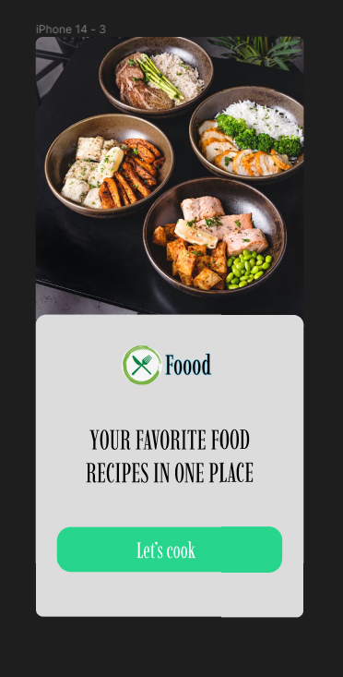

Ana ekranı.
İçindekiler:
- Basıldığında o kategorideki mutfakları gösteren butonlar olarak farklı yemek mutfakları kategorileri.
- Menü simgesi.
- Ana ekrana götüren ana sayfa butonu.
- Ve kullanıcının seçtiği favori listesine götüren favori listesi butonu.

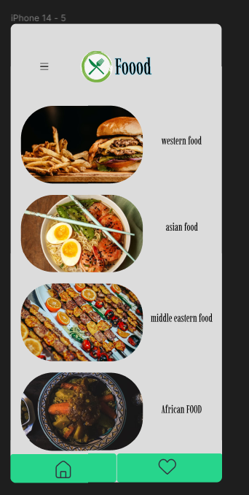

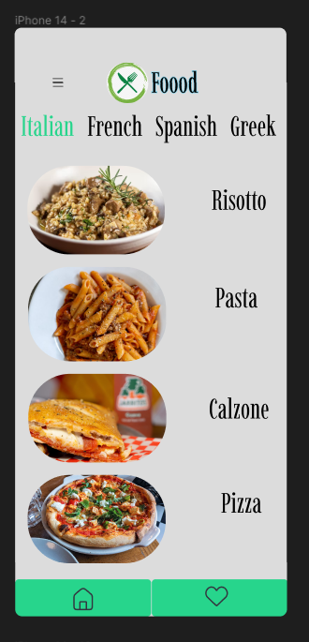
Mutfaklar ekranı.
İçindekiler:
- Mutfakları gösteren yatay liste. bunlardan birine basıldığında o mutfaktaki yemek tarifleri gösterir.
- Basıldığında o yemek tarifi gösteren butonlar olarak farklı yemek tarifleri.

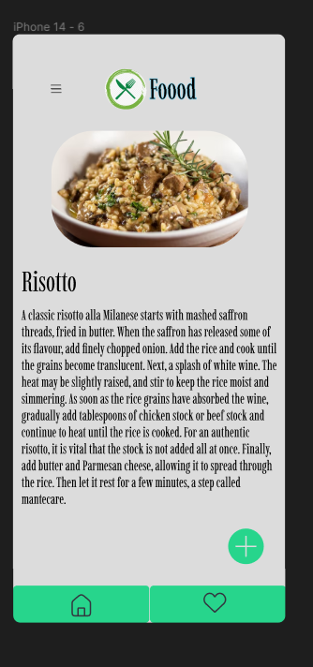
Yemek tarifi ekrani.
İçindekiler:
- Yemeğin bir fotoğrafı, adı ve tarifi.
- Yemek tarifini favori menüye ekleyen “Floating Action Button”.

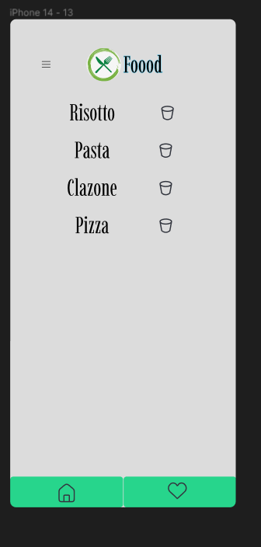
Favori listesi.
İçindekiler:
- Basıldığında o yemek tarifi gösteren butonlar olarak favori listesine eklenen yemek tarifleri.
- yemek tarifini favori listesinden çıkaran bir silme butonu.

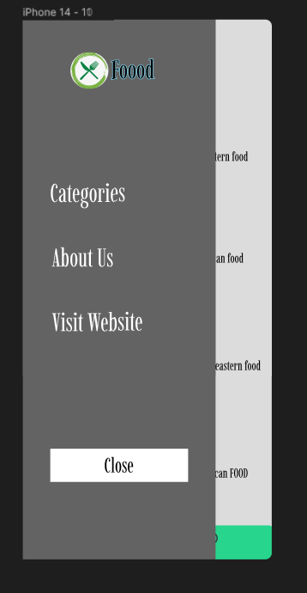
Menü.
İçindekiler:
- Kategori ekranına götüren buton.
- Uygulama hakkında tanıtım sayfasına götüren buton.
- uygulamaya ait bir web sitesine götüren bir butonu.
- menüyü kapatan bir butonu.

